

**Техническое задание**

на брендинг фасадной части офиса продаж

**ЖК Assalom Jomiy**

**Размер:** буква А!- высота 2460 мм., ширина 3150 мм;

Assalom! –высота 400 мм., ширина 3150 мм.,

Jomiy -высота 400 мм., ширина 3150 мм.,

Лого+Golden House – высота 380 мм., ширина 3150 мм.

Козырек с паттерном – высота 1200 мм., ширина 14085 мм

(файл в dwg прилагается для детализации размеров)

**Сроки исполнения:** 10 календарных дней

**Материал:**

Объемные световые буквы: “A” из 3мм акрила гранд формата высотой 2460 мм (все пропорции от величины вершины) с бортами из 8 мм фомакса и задней частью из АКП с подсветкой

- Объёмный световой логотип – “ASSALOM ” их акрила 3мм и бортами из фомакса 6 м и задней частью из АКП с подсветкой. Размером 400*3150мм

- Объёмный световой короб – “Jomiy ” их акрила 3мм и бортами из фомакса 6 м и задней частью из АКП с подсветкой. Размером 400*3150мм

- Объёмный световой логотип – “GOLDEN HOUSE” из акрила 3мм и бортами из фомакса 3 м и задней частью из АКП с подсветкой. Размером 380* 3150 мм (все пропорции от величины вершины)

-Козырёк (паттерн) 1200*14085мм., световая панель из металла каркаса из профильной трубы 20х20 мм., стенка из закалённого стекла и нанесением УФ-Печати, обрамлённое нержавеющей сталью типа BRUSH GOLD. Монтажные работы.

Рис.1

**Условия оплаты: 30% предоплата до договору (образец ТФД от Заказчика), остальные 70% по итогам акта выполненных работ.**

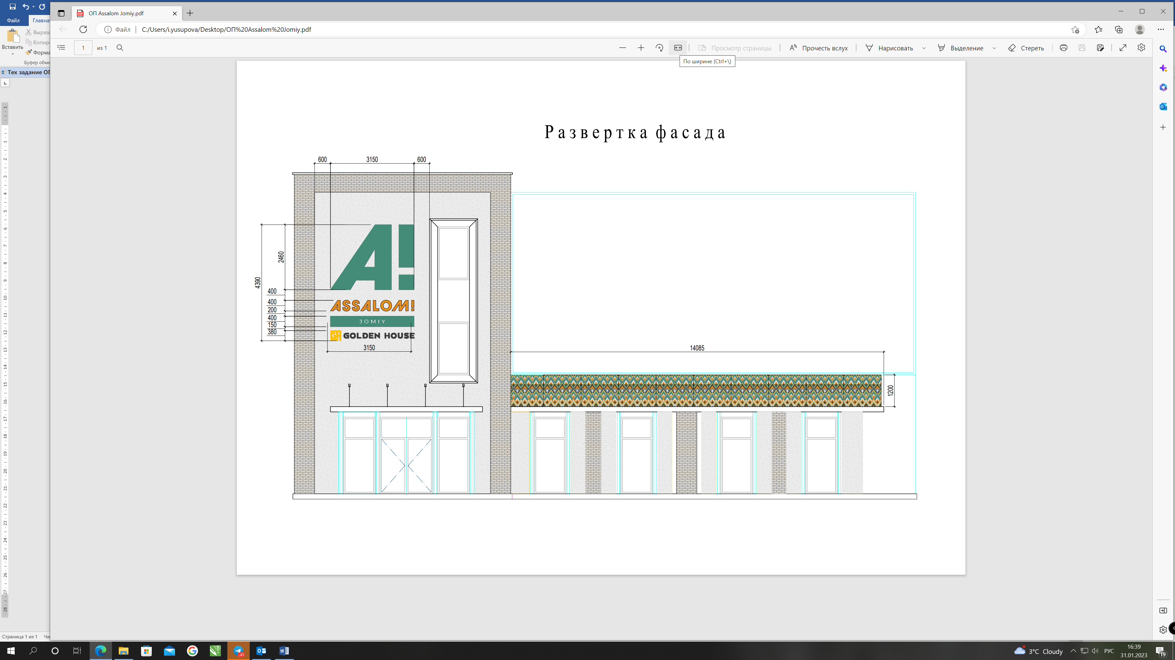

Рис.1